 | F/A  Platform: Fast Agreements Application
Digital E - Rent Bike Agreement Details
Date |  | : | 04-07-2026
First Party Name (किरायेदार) |  | : | Abdullah Arshad Fazal
First Party Mobile Number |  | : | 8780805047
Second Party Name (मालिक) |  | : | ABDULLAH ARSHAD FAZAL
Second Party Mobile Number |  | : | 9825143601
Description |  | : | Digital E- Rent Car Agreement
Location |  | : | 43, Vesu, Surat, Gujarat, India, 395007
Rent Car price Amount |  | : | 2,548
RTO Car Number plate |  | : | AGGA2763BSH
Chassis Number |  | : | AFF265BSG662
Engine Number |  | : | GSF75HAG6
Company Name & Model |  | : | HIRAL INFO & 2026
Driving License Number |  | : | AG35HA2763

-:: वाहन की रेंटल अग्रीमेंट (भाड़ा करार) :: -
यह वाहन की रेंटल अग्रीमेंट (भाड़ा करार) आज दिनांक 04-07-2026 के अंग्रेजी दिन से प्रभावी होगा।
प्रथम पक्ष जिसने इस वाहन की रेंटल अग्रीमेंट अनुबंध पर हस्ताक्षर करने वाला व्यक्ति, अर्थात प्रथम पक्ष (किरायेदार)
नाम:- Abdullah Arshad Fazal,
उम्र करीब 29 वर्ष, व्यवसाय: Graphic Designer,
निवासी: Burj Khalifa, Rammurthy nagar, Bangalore-560016
(जिन्हें यहां और इसके बाद इस कब्जे वाले रेंटल अनुबंध में प्रथम पक्ष और/या किरायेदार और/या आप कहा गया है। जिसके अर्थ में आप, किरायेदार और उनके वंशज - उत्तराधिकारी, निष्पादक, प्रशासक, समनुदेशिती, हस्तान्तरिती, उत्तराधिकारी, उत्तरजीवी आदि शामिल हैं।)
दूसरे पक्ष जिसने इस वाहन की रेंटल अग्रीमेंट अनुबंध पर हस्ताक्षर करके लिख देनेवाले व्यक्ति, अर्थात द्वितीय पक्ष (मालिक) :-
नाम:- ABDULLAH ARSHAD FAZAL,
उम्र करीब 26 वर्ष, व्यवसाय: Application Designer,
निवासी: Avuvaiagajcajcajcs Gaiga
(जिन्हें यहां और इसके बाद इस कब्जे वाले रेंटल अनुबंध में द्वितीय पक्ष और/या मालिक और/या आप कहा गया है। जिसके अर्थ में हम, मालिक और हमारे वंशज - उत्तराधिकारी, निष्पादक, प्रशासक, समनुदेशिती, हस्तान्तरिती, उत्तराधिकारी, उत्तरजीवी आदि शामिल हैं, जिसमें सभी विक्रेता शामिल हैं....)
अब, इस कब्जे वाले रेंटल अनुबंध द्वारा, हम, , प्रथम पक्ष, आपको, द्वितीय पक्ष को, लिखकर देकर सूचित करते हैI

-:: वाहन की रेंटल अग्रीमेंट हेतु दिये वाहन विवरण दिया गया ::-
HIRAL INFO टू व्हीलर आरटीओ कार्यालय में पंजीकृत AGGA2763BSH है। जिसका चेचिस नं. AFF265BSG662 और इंजन नं. GSF75HAG6 है. जो सन 2026 का मॉडल है।
यह गाडी हम दूसरे पक्ष के स्वामित्व और कब्जे में चला रहे हैं। जिसे हम दुशरे पक्ष को किसी अन्य पार्टी के और दूसरे पक्ष के पास वाहन को हर तरह से निपटाने और प्रबंधित करने का अधिकार और अधिकार है, तो उस अधिकार और अधिकार के अनुसार, पहले पक्ष ने वाहन को दूसरे पक्ष को किराए का फैसला किया है और इसकी किराए कीमत रु. 2,548/- (Two Thousand Five Hundred Forty Eight) रुपये मात्र तय की है। वह राशि आप प्रथम पक्ष ने हम द्वितीय पक्ष को दिनांक 04-07-2026 को नकद भुगतान कर दिया है। जिसका आज हमने किराए समझौता कर लिया है जो लंबित था। दूसरे पक्ष को भविष्य में मुआवजा कम मिलने पर किसी प्रकार की आपत्ति या विवाद करना नहीं है।
-::शर्तें ::-
1. यह गाड़ी (बाइक) की डिपॉजिट की राशि रु.57,884/- रूपये Fifty Seven Thousand Eight Hundred Eighty Four निर्धारित की गयी है।
2. यह गाड़ी (बाइक) को दूसरे पक्ष से हम प्रथम पक्ष ने दि. 04-07-2026 के दिन से 1 Day की अवधि के लिए किराये पर लिया जाता है।
3. सामान्य तौर पर किराए पर दि हुई बाइक का पहले किराया चुकाकर लेनी रहेगी।
4. यह किराए पर दिया गया वाहन (बाइक) उपयोग के उद्देश्य से प्रदान किया जाता है। जिसमें अन्य खर्च जैसे पेट्रोल/डीजल/सीएनजी आदि दूसरे पक्ष को वहन करना होगा।
5. प्रथम पक्ष के पास ड्राइविंग लाइसेंस (AG35HA2763) (बाइक) होना जरूरी है। इसके अलावा, वाहन (बाइक) हम प्रथम पक्ष के द्वारा केवल उपयोग के उद्देश्य से रखा गया है। उसके अलावा कोई दूसरा कोई उपयोग करना नहीं है। साथ ही किसी को किराए पर, उप-किराए पर नहीं देना है।
6. विशेष रूप से वाहन (बाइक) को हम केवल प्रथम पक्ष के उपयोग हेतु ही रखा हैं। इसके अलावा कोई अन्य उपयोग नहीं कर सकेगा और न ही किसी को लीज, सब लीज दी जाएगी।
7. गाड़ी का उपयोग, किराएदार केवल वैध उद्देश्यों के लिए करना है और गाड़ी के उपयोग को नियंत्रित करने वाले सभी कानूनों और विनियमों का पालन करने के लिए सहमत है।
8. इस गाडी (बाइक) का प्रयोग करते समय हेलमेट अवश्य पहनना है अन्यथा बाइक किराए पर नहीं मिलेगी।
9. विशेष रूप से, किराए की बाइक को हम दूसरे पक्ष को उपयोग की जाने वाली गाड़ी मे तोडफोड या क्षतिग्रस्त नहीं किया जाना चाहिए और संपत्ति जिस हालत मे ली थी उसी अच्छी स्थिति में वापस करनी होगी।
10. गाड़ी चलाते समय ऐसा कोई कार्य नहीं करना चाहिए जिससे आजू-बाजी वालो को परेशानी हो।
11. विशेष रूप से वाहनों (बाइक) में ज्वलनशील पदार्थ, सरकार द्वारा प्रतिबंधित पदार्थ या नशीले पदार्थ नहीं ले जाने नहीं है तथा भारत सरकार के नियमों का पूर्णतः पालन (घरेलू हेरफेर) करना चाहिए उसका उल्लंघन करना नहीं है।
12. प्रथम पक्ष की वाहन (बाइक) किराये पर लेने के बाद सम्पूर्ण जिम्मेदारी होगी। गाड़ी मे किसी भी नुकसान की स्थिति में उसकी भरपाई दूसरे पक्ष की जिम्मेदारी होगी।
13. किराए की अवधि जब तक गाड़ी मालिक को वापस दी नही जाती तब तक यह समझौता शुरू (प्रभाव मे रहेगा) माना जाएगा, जिसके गाड़ी किराए पर लेनेवाले इस बात पर सहमति है।
14. किराए के वाहन को कोई नुकसान होने पर पूरी कीमत हम प्रथम पक्ष को चुकानी होगी।
15. और प्रथम पक्ष की बाइक का उपयोग करते समय, हम प्रथम पक्ष द्वारा पुलिस या आरटीओ में शिकायत आए, किसी मेमो या दुर्घटना की स्थिति में निस्तारण की पूरी जिम्मेदारी प्रथम पक्ष की होगी।
16. वाहन चलाते समय नशीले पदार्थों का सेवन न करें और यदि आपने नशीले पदार्थों का सेवन किया है और पुलिस द्वारा हिरासत में लेने की स्थिति में पूरी जिम्मेदारी प्रथम पक्ष की होगी।
17. यदि वाहन चलाते समय मृत्यु या गंभीर चोट लगती है और एफआरआई सत्यापन के दौरान यदि व्यक्ति प्रथम पक्ष द्वारा दोषी पाया जाता है। इस समय बाइक जमा कराने और उसके पूर्ण निस्तारण की जिम्मेदारी प्रथम पक्ष की होगी।
18. उपरोक्त शर्तों में से किसी के उल्लंघन के मामले में, आप दूसरे पक्ष को बिना किसी सूचना के और बिना किसी विवाद के उपयोग के लिए प्रदान किए गए वाहन को वापस लेने के हकदार हैं।
अत्रे .................................. तत्रे मत्तु ..................................शाख
प्रथम पक्ष जिसने इस वाहन की रेंटल अग्रीमेंट अनुबंध पर हस्ताक्षर करने वाला व्यक्ति, अर्थात प्रथम पक्ष (किरायेदार)

DOCUMENT FRONT SIDE PHOTO

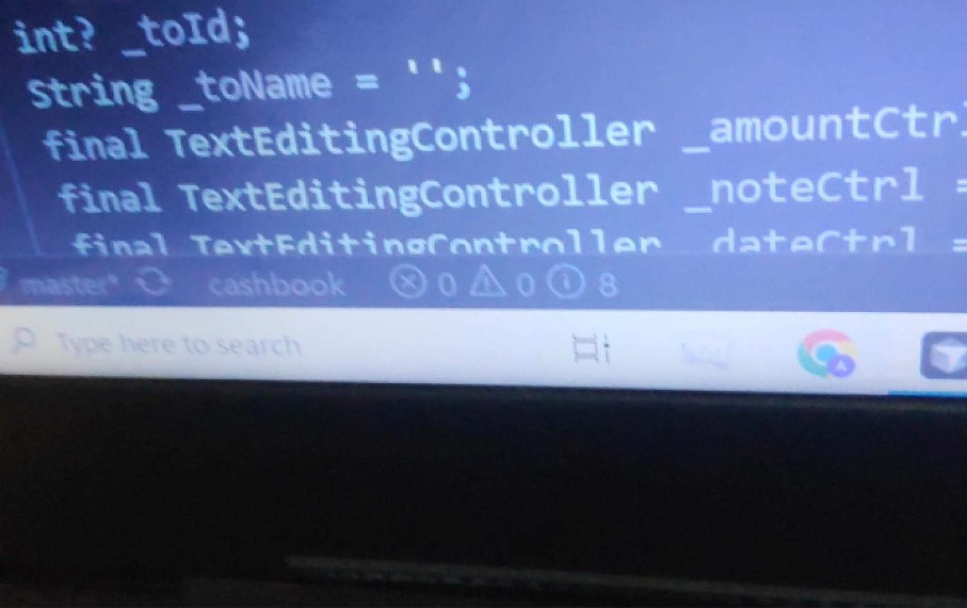
DOCUMENT BACK SIDE PHOTO
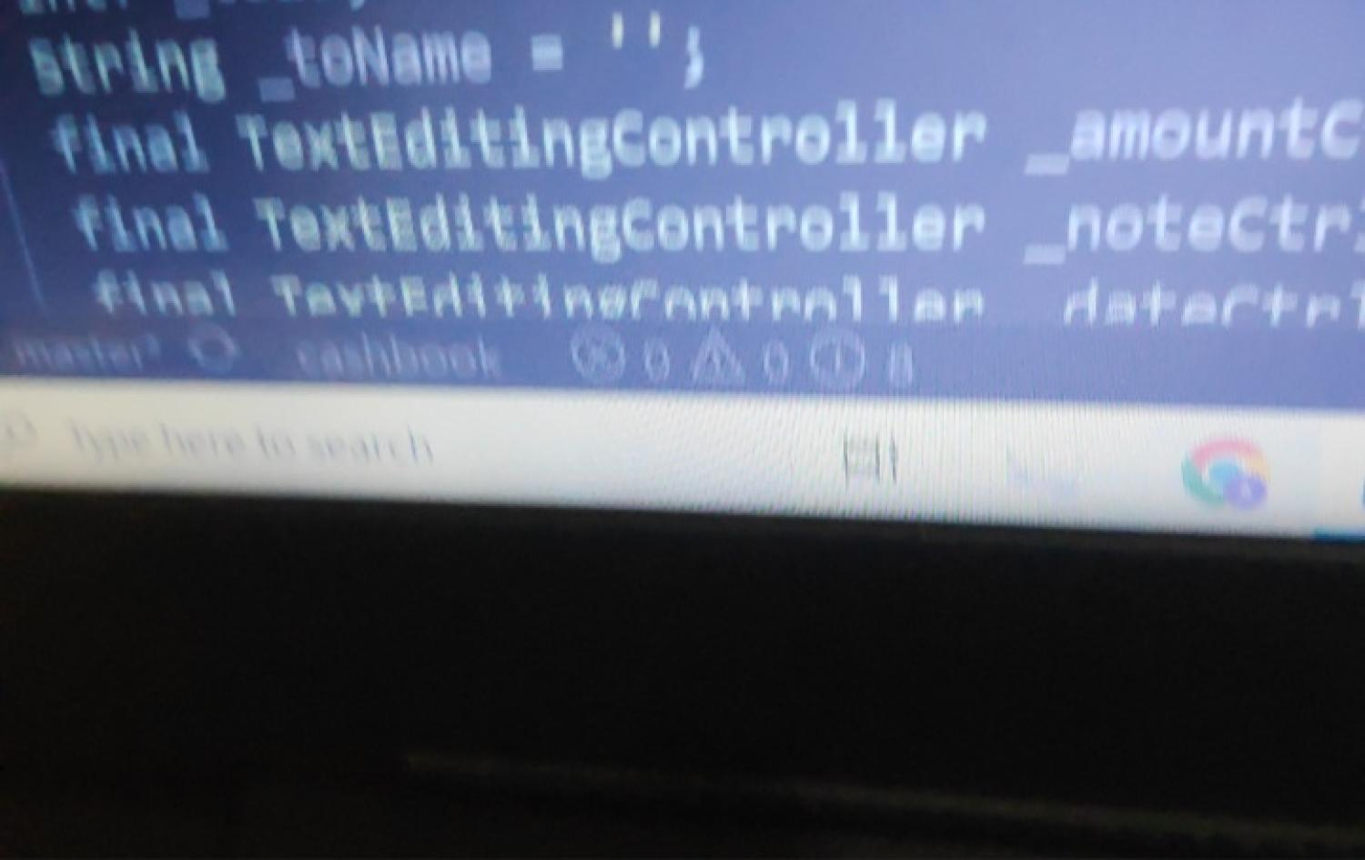

DOCUMENT FRONT SIDE PHOTO
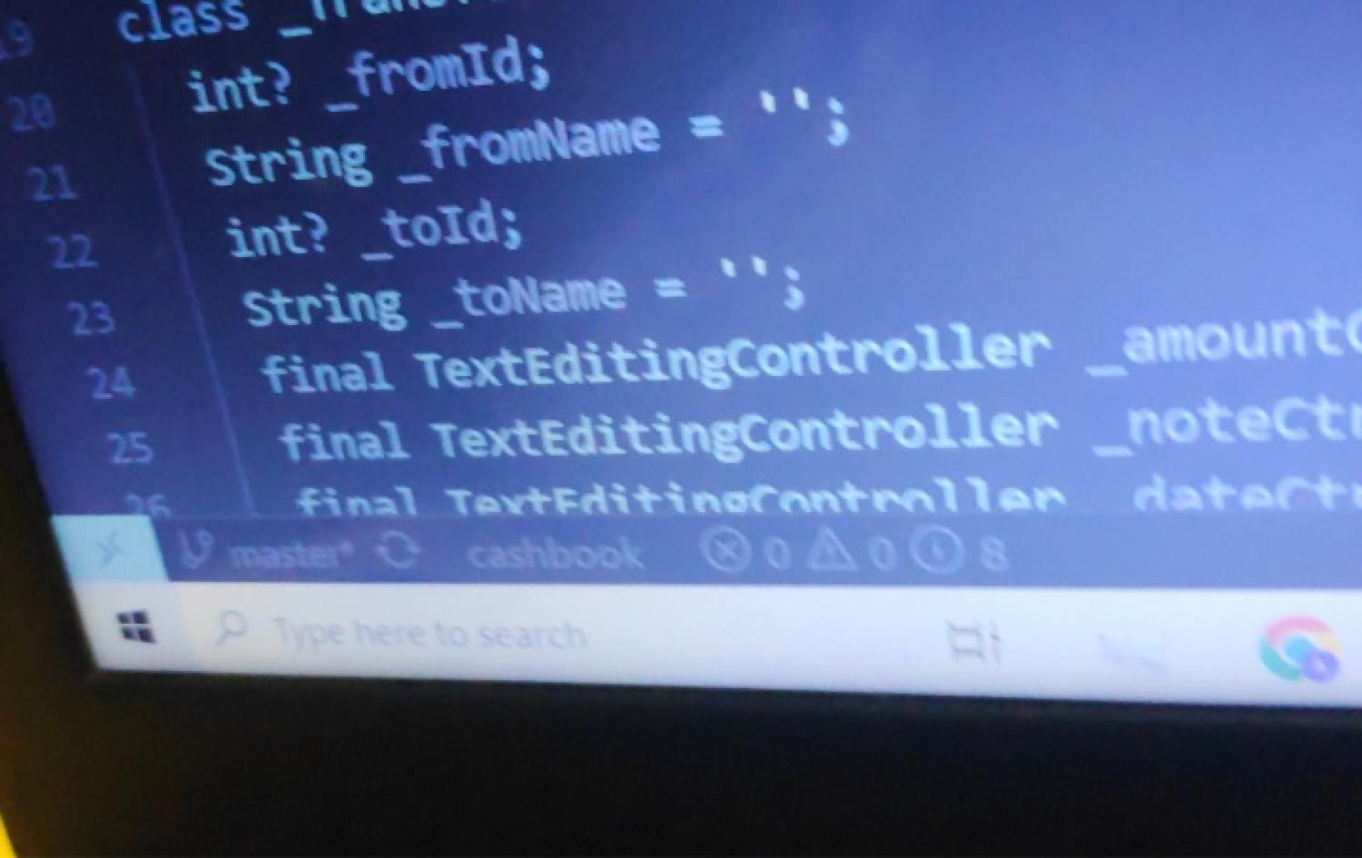
DOCUMENT BACK SIDE PHOTO
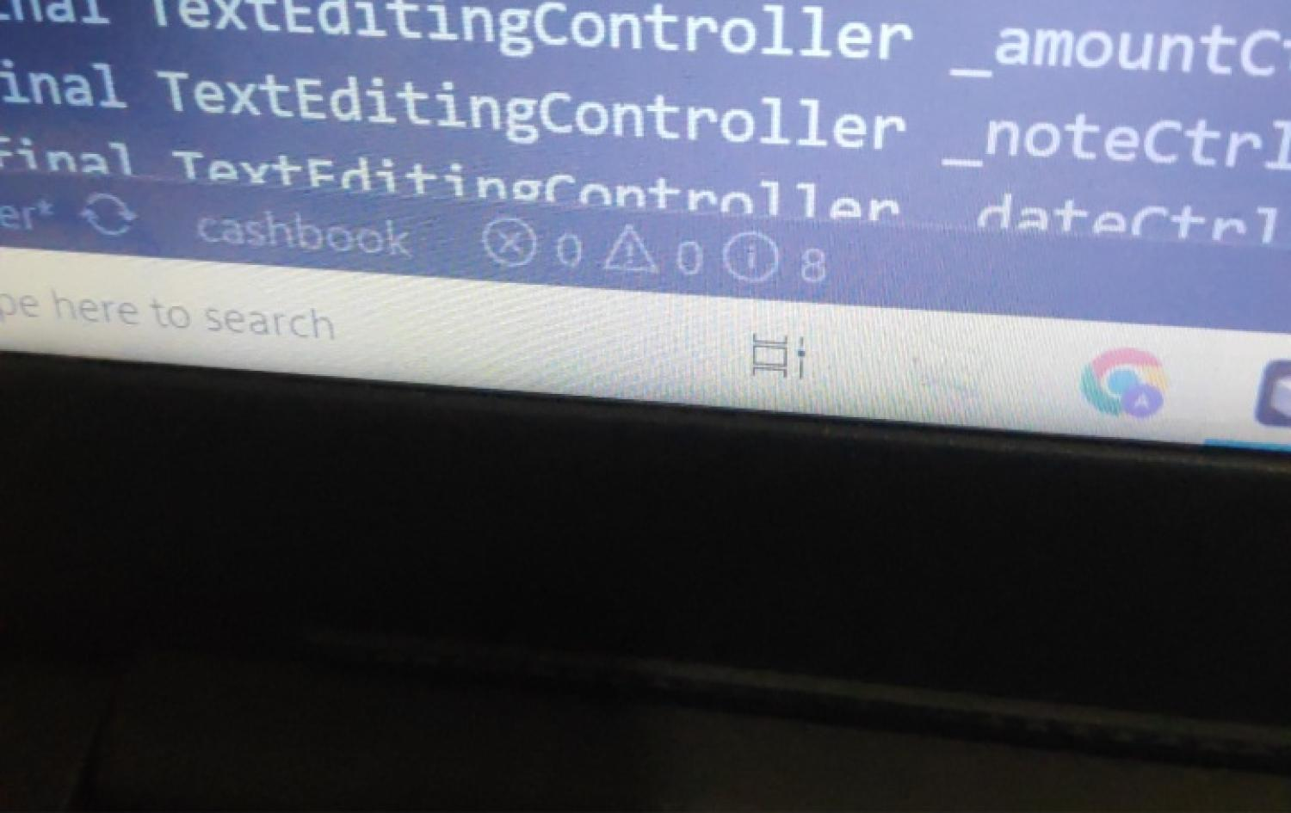
दूसरे पक्ष जिसने इस वाहन की रेंटल अग्रीमेंट अनुबंध पर हस्ताक्षर करके लिख देनेवाले व्यक्ति, अर्थात द्वितीय पक्ष (मालिक) :-a
हम प्रथम पक्ष ने, इस यह वाहन की रेंटल ऐग्रीमेंन्ट को अपने सर्वोत्तम निर्णय, पढ़ने, समझने, विचार करने, अविचलित और अच्छे स्वास्थ्य के साथ लिखा है, बिना किसी के दबाव के, स्वेच्छा से, शुद्ध बुद्धि और दूसरे पक्ष की स्वतंत्र सहमति के साथ, जो हमारे और हमारे वंशजों, अभिभावकों और उत्तराधिकारियों पर बाध्यकारी है और रहेगा, जिसके लिए हम प्रथम पक्ष ने निम्नलिखित गवाहों की उपस्थिति में हस्ताक्षर किए।
प्रथम पक्ष जिसने इस वाहन की रेंटल अग्रीमेंट अनुबंध पर हस्ताक्षर करने वाला व्यक्ति, अर्थात प्रथम पक्ष (किरायेदार)
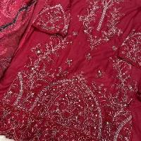

हस्ताक्षर 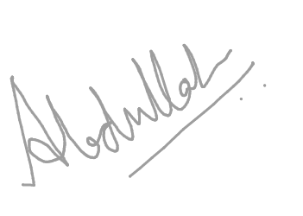
नाम: Abdullah Arshad Fazal
दूसरे पक्ष जिसने इस वाहन की रेंटल अग्रीमेंट अनुबंध पर हस्ताक्षर करके लिख देनेवाले व्यक्ति, अर्थात द्वितीय पक्ष (मालिक) :-
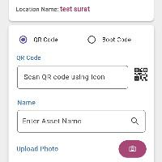

हस्ताक्षर 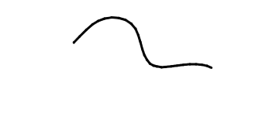
नाम: ABDULLAH ARSHAD FAZAL
गवाहः
(1) नामo Ahmed | मोबाइल नंबर: 6464665643
(2) नामo | मोबाइल नंबरo

VEHICLE PHOTOS
FRONT  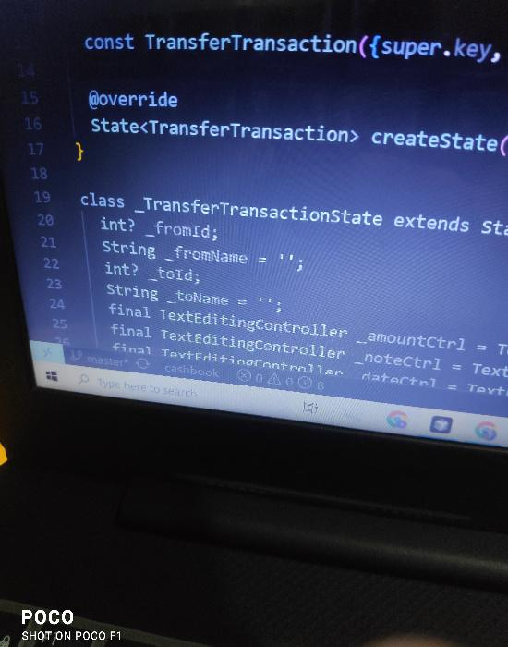 | BACK  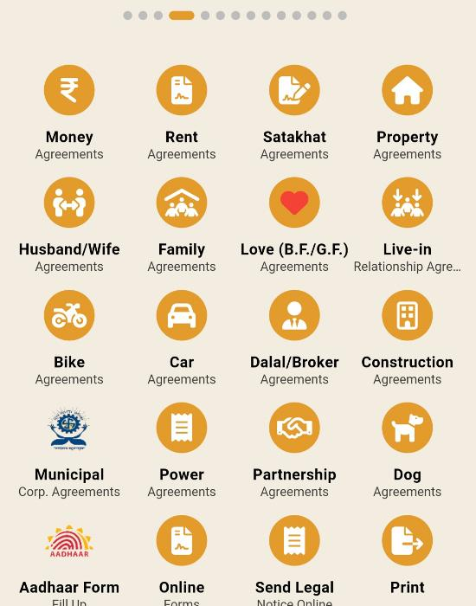
LEFT  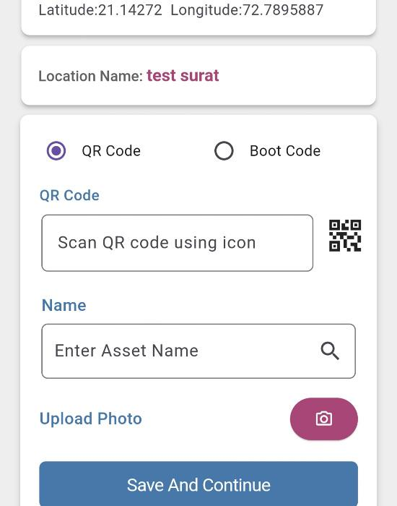 | RIGHT  